Nicolas Carrasco Cares
Titulado Analista Programador Computacional
Titulado de Ing. Tecnologías
de la información y Comunicaciones
Universidad san Sebastián

- ANTECEDENTES PERSONALES
RUT. |  |  | : | 16.092.947-2
Nacionalidad |  |  | : | Chilena
Fecha de nacimiento |  |  | : | 13 de septiembre 1985
Estado Civil |  |  | : | Casado
Dirección |  |  | : | Pasaje el rebenque #6307, Huechuraba, Santiago
Teléfonos de contacto |  |  | : | +56 9 9942 3029
Correo Electrónico |  |  | : | nicolascarrasco15@gmail.com
Presentación : https://ncarrascocares.github.io/presentacion/
Web

- OBJETIVOS
Objetivos en la empresa | : | Mi objetivo es poder aportar todos mis conocimientos y habilidades a favor de la empresa. Además, poder seguir desarrollándome como profesional de mi área y optar a niveles de responsabilidad más altos.
HABILIDADES
Saber hacer
 |  | : |  | Rápido y Auto aprendizaje, persona comprometida a su ámbito laboral, siempre dispuesto a apoyar y aprender diferentes áreas de mi trabajo, disponibilidad ayudar en lo que mi área significa.
- CONOCIMIENTOS
Saber
Software Tecnologías | : |  | Office: Word, Excel, PowerPoint, Outlook, nivel: Intermedio  Lenguaje de programación, PHP, programación MVC, proyectos con conexión a bases de datos, experiencia en desarrollo de proyectos para optimizar procesos. Experiencia con lenguaje de programación JavaScript.  SQL Administración, generación de planes de mantenimiento y respaldos de la Base de Datos, motores MYSQL, WORKBENCH.  Manejo de Plataforma ERP: SAP B1, nivel Administrador, creación de perfiles, asignación de roles, conocimientos procesos de facturación, administración de permisos, creación de etapas de aprobación, instalación de la app, generación de informes a través del query manager.  Manejo de sistemas de correo, Experiencia en la administración de servidores de correo, generación de respaldos para los archivos .pst e instalación de cuentas.  Mantenimiento de equipos, Mantenimiento y optimización de equipos, notebook, Pc’s de escritorios y teléfonos celulares (configuración, clonación, actualizaciones de app, backup de información, optimización y reparación de los equipos, instalación de antivirus).  Virtualización de máquinas, conocimientos en virtualización de host virtuales, experiencia trabajando con VirtualBox, HyperV y VMware.  Active Directory, experiencia en administración de plataforma active directory, instalación y configuración, creación de políticas, gpo, grupos de trabajo, perfiles.  Firewall Fortinet, administración de plataforma, experiencia en la administración de políticas, creación de grupos y usuarios según perfil.  Soporte a usuarios, atender y resolver diversos problemas que pudiesen presentar los usuarios, siendo los más comunes: Problemas de impresora, E-mail, experiencia en trabajo bajo sistema de tickets.  Configuración de switch y router, conocimiento en la configuración, manejo de los comandos para mantener seguridad y orden en la red, cursos ccna1, ccna2 y ccna security realizados en Univ. San Sebastián.

- actitudes
Saber Ser
 | : | Capacidad de Trabajo en equipo.  Proactivo.  Actitud de servicio frente a los usuarios y clientes.  Disposición absoluta a mantener mis conocimientos a la vanguardia.

- Experiencia Laboral

Saber hacer
12/2020 – a la actualidad  10/2018 – 2020  2015 – 10/2018 |  | Jefe de Mantenimiento empresa Inatrans.  Inatrans es un centro de Evaluación, Capacitación y Certificación de Competencias en la conducción, especializado en el área del transporte para la minería.  Funciones: Creación y ejecución de programas de mantenimiento anual a los equipos de simulación y de laboratorio de la empresa según programa de criticidad. Atención de fallas correctivas, generación de reportes, creación de procedimientos para la ejecución de solución, liderar el área y supervisar equipo de 2 mantenedores, asegurar el correcto uso de los equipos de simulación y de laboratorio de la empresa, supervisar el stock de repuestos, proponer mejoras en el uso de los equipos para maximizar su operatividad. Creación de procesos, experiencia trabajando con programas de flujogramas.  Logros: Generación de procesos e instructivos, aumentar la operatividad de los equipos, creación de planilla para el control de stock de los recursos, generación de actas para la entrega de repuestos, entrega de reportes sobre el estado de los equipos. Creación e instalación de software en PHP, MySql y JavaScript, el cual cumple la función de mantener trazabilidad de las fallas de los simuladores mediante ordenes de trabajo, además para mostrar de manera actualizada el estado de los simuladores.  Encargado Área Informática empresa Winpack.  Soluciones para los mercados de strech films, embalajes, films agrícolas y películas especializadas para la industria de pañales y toallas femeninas.  Funciones: Encargado del área informática de la empresa, administración de firewall de la marca Fortinet, Administración de ERP SAP BO versión 9.2, atención de incidencias, creación de reportes a través de querys, mantenimiento de equipo (notebook – ordenadores), clonación, optimización, instalación de equipamiento periféricos, administración de la red, administrar inventario del área  Logros: Actualización de los sistemas operativos de los equipos de planta, programa de mantenimiento de los equipos y ejecución de este, realización de programas de respaldo.  Artecola Chile.  Artecola Química es hoy una de las más innovadoras empresas productoras de adhesivos industriales, laminados especiales y suministros para calzados de América Latina.  Funciones: inicialmente ejecutando labores de asistente de área informática, ejecutando labores de soporte a usuarios, administración de base de datos MYSQL, realización de respaldos, test de disponibilidad, generación de consultas. Administración y configuración de servidores de dominio Windows server 2012 y 2016: creación de cuentas, generación de políticas para el acceso restringido de los usuarios, administración de servidores de archivos, administración de erp SAP b1 versión 9.0. Desde el año 2016 paso a realizar funciones de administrador de área, cumpliendo funciones de trato con proveedores externos, generación de reportes sobre estado de equipos de la compañía, liderar área con 1 asistente.  Logros: Realizar programas de mantenimiento anual a todos los equipos de la compañía, incorporación de programas de respaldo con empresa externa, capacitación a usuarios en uso de las tecnologías, implementación de aplicativos.
Certificaciones realizadas
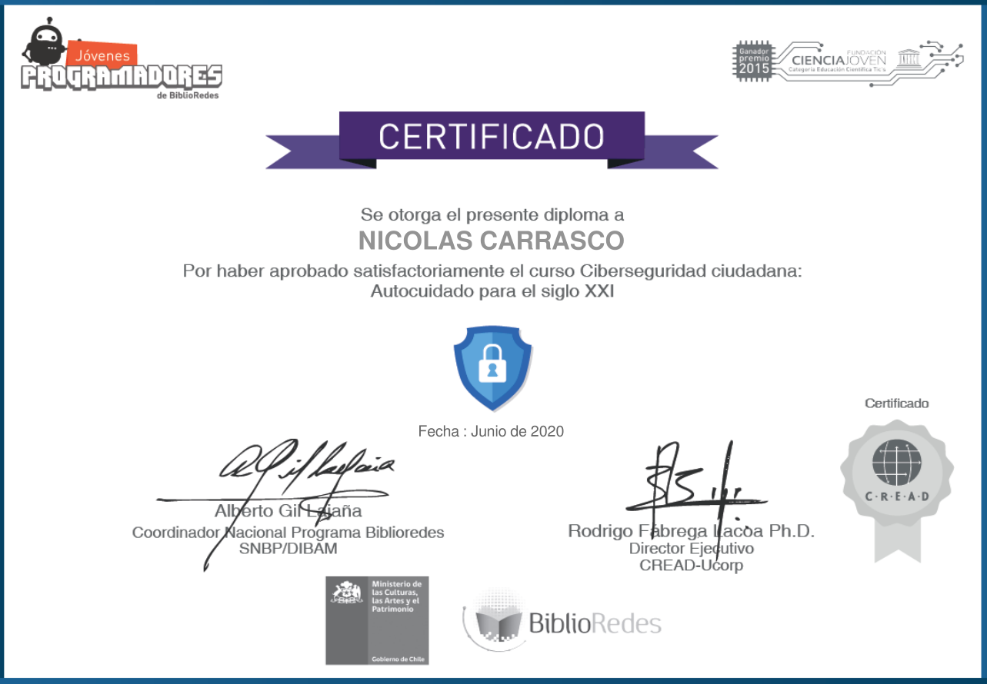

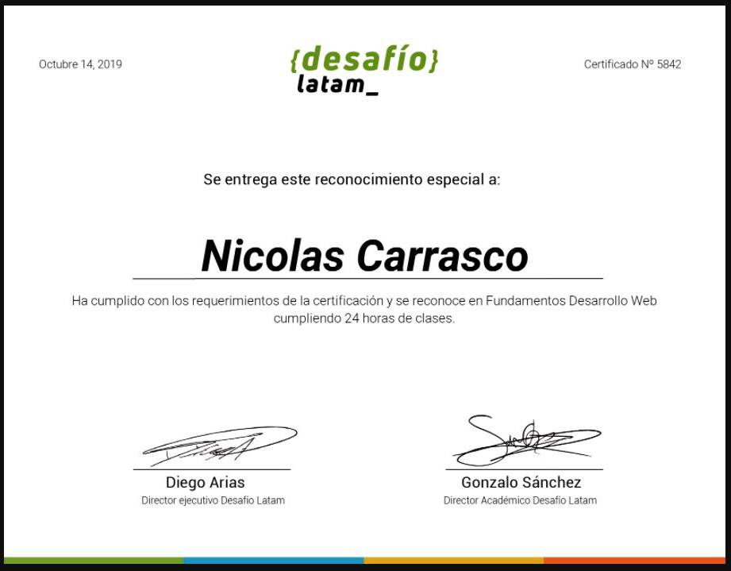
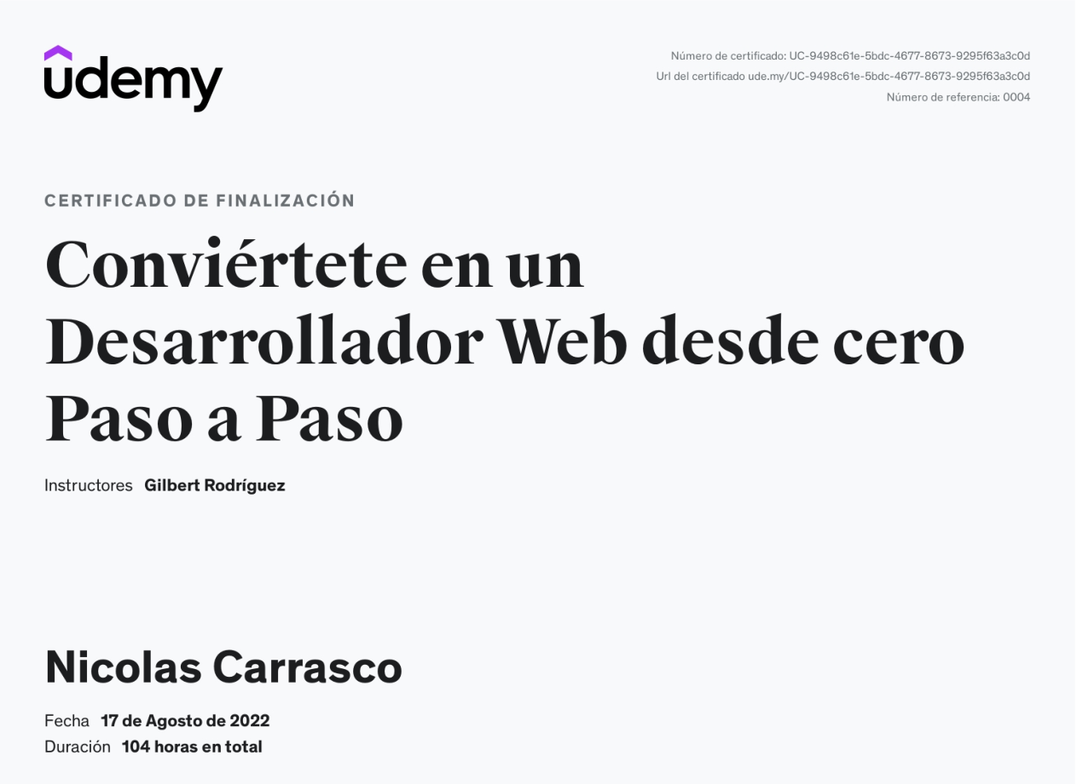

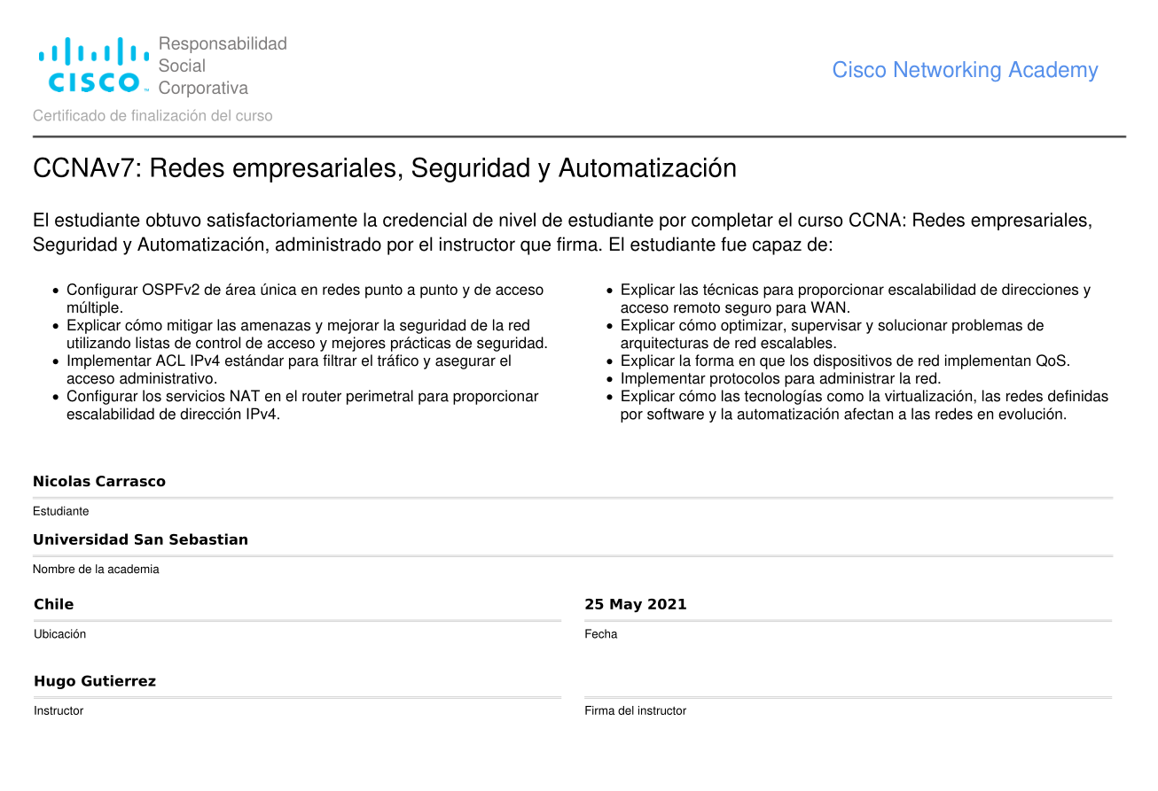

Referencias

Samuel Bueno, ingeniero informático, encargado área informática empresas scannavini. Teléfono +569 6482 3310
Rodolfo Olguin, técnico nivel superior, encargado área informática empresas Winpack. Teléfono +569 7106 3526
Pedro Mena, técnico nivel superior redes y teleco., jefe área informática Winpack.
Teléfono +569 9548 9474

